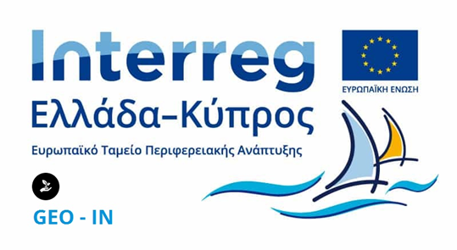
ΓΕΩΤΟΥΡΙΣΜΟΣ ΣΤΑ ΝΗΣΙΩΤΙΚΑ ΓΕΩΠΑΡΚΑ GEOTOURISM IN INSULAR GEOPARKS

Δελτίο Τύπου
1η Ενδιάμεση Τεχνική Συνάντηση των εταίρων του έργου «ΓΕΩΤΟΥΡΙΣΜΟΣ ΣΤΑ ΝΗΣΙΩΤΙΚΑ ΓΕΩΠΑΡΚΑ – GEOTOURISM IN INSULAR GEOPARKS»
Στη Λέσβο πραγματοποιήθηκε στις 17 και 18 Ιουνίου 2018 η 1η Ενδιάμεση Τεχνική Συνάντηση των εταίρων του έργου «ΓΕΩΤΟΥΡΙΣΜΟΣ ΣΤΑ ΝΗΣΙΩΤΙΚΑ ΓΕΩΠΑΡΚΑ – GEOTOURISM IN INSULAR GEOPARKS» και ακρωνύμιο GEO-IN που υλοποιείται στο πλαίσιο του Προγράμματος Συνεργασίας INTERREG V-A ΕΛΛΑΔΑ – ΚΥΠΡΟΣ 2014 – 2020 με τη συγχρηματοδότηση του Ευρωπαϊκού Ταμείου Περιφερειακής Ανάπτυξης (ΕΤΠΑ). Τη συνάντηση διοργάνωσε με απόλυτη επιτυχία, το Μουσείο Φυσικής Ιστορίας Απολιθωμένου Δάσους Λέσβου, εταίρος του προγράμματος.
Κατά τη διάρκεια της συνάντησης συζητήθηκαν οι δυνατότητες σχεδιασμού και υλοποίησης κοινών δράσεων καθώς και ο συντονισμός για την ανάπτυξη δράσεων γεωτουρισμού και η αξιοποίηση του γεωλογικού και φυσικού πλούτου των ελληνικών και του κυπριακού Γεωπάρκου, με υψηλές ποιοτικά προδιαγραφές, η διαφοροποίηση και ενίσχυση των τοπικών οικονομιών και εν γένει η οργάνωση δράσεων για την ενίσχυση της αυτοτροφοδοτούμενης βιώσιμης ανάπτυξης.
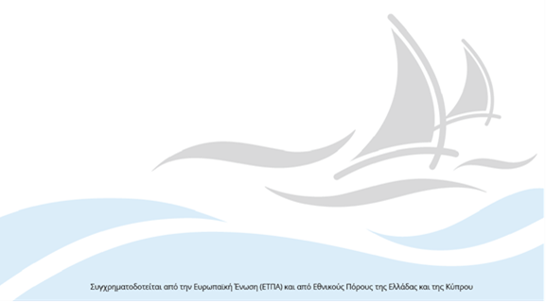
Παράλληλα, κατά τη διάρκεια της συνάντησης οι εταίροι του προγράμματος είχαμε την ευκαιρία να επισκεφθούμε το Απολιθωμένο Δάσος στη Νησιώπη και να γνωρίσουν το μοναδικό αυτό μνημείο της φύσης, το Μουσείο φυσικής Ιστορίας, τα εντυπωσιακά γεωλογικά μνημεία της Λέσβου και να ανταλλάξουμε απόψεις και εμπειρίες με την τοπική κοινωνία και επιχειρηματίες που δραστηριοποιούνται με τον Γεωτουρισμό στην Λέσβο .
Θέλουμε να συγχαρούμε και να ευχαριστήσουμε, τον πρόεδρο του Παγκόσμιου Δικτύου Γεωπάρκων UNESCO κ. Νίκο Ζούρο, τον Ηλία Βαλιάκο, την Όλγα Τσαλκιτζή και όλα τα στελέχη του Μουσείου Φυσικής Ιστορίας Απολιθωμένου Δάσους Λέσβου, για την τέλεια οργάνωση και την άψογη φιλοξενία τους.

Γεωπάρκο Σητείας
22/06/2018

